乐堡「吉时行乐」三招玩转新年仪式感
广 告 主：乐堡啤酒
所属行业：酒类
执行时间：2022.01.01-02.03
参选类别：跨媒体整合类
营销背景
春节向来是各大品牌争相抢夺消费者注意力与购买欲的重点时期，对于快消品来说尤甚。乐堡啤酒每年春节都会开展相应的CNY营销推广，但竞争品类的春节营销密集且多样，竞争激烈，想要在CNY战场抢夺焦点并且在消费者心中留下品牌差异化形象，尚有一定难度。
营销目标
- 品牌想要在CNY战场突出重围，需要与新年进行有机强绑定，形成品牌独有的记忆点和新年仪式感。
- 刺激消费者参与购买，加强乐堡啤酒品牌形象差异化，从而在CNY营销战场中突出重围。
策略与创意
【市场洞察】
- 此次春节营销的目标消费者为18-25岁的年轻群体，他们怀念小时候过年时的传统年味，又喜欢追逐年轻潮流的新鲜事物。与此同时，传统中国文化不断在年轻人中回溯，越来越多年轻人开始关注传统文化。
- 经过这两年的起伏，比起宏大愿景，国人对新年的祈盼变得更加简单：珍惜当下，快乐平安就好。他们比过去更渴望一个喜庆快乐的春节。
- 基于以上的消费者心理与社会背景，品牌想要在CNY战场突出重围，需要与新年进行有机强绑定，形成品牌独有的记忆点和新年仪式感。在新年的话语体系中，“乐”是新春高频词，带有“乐”的祝福语充满浓浓的新年氛围，十分适合与品牌态度有机结合为Slogan。
围绕新年最受关注的几大场景：新年经典作品、新年习俗/仪式、新年祝福/吉祥物等，以潮流方式焕新新年传统，通过新潮又富有年味的形式与年轻消费者沟通，是本次营销破题的关键。
【整体策略】
在致敬贺年传统文化的基础上，进行潮流化、年轻化的重新演绎，以潮流方式焕新新年传统，创造“新潮VS传统”的碰撞融合。以音乐、潮流、运势三大形式，让“吉时行乐”打爆CNY场景，带领大家以新潮方式玩转新年。
【slogan提炼】
提出CNY品牌口号“吉时行乐”，这是乐堡啤酒“WHY NOT”品牌态度宣言在新年期间的体现。“吉时”代表新春新年这个良辰吉时，“行乐”特指年轻人的玩乐态度和新潮玩法。带领大家以新潮方式玩转新年，“吉时行乐 WHY NOT”！
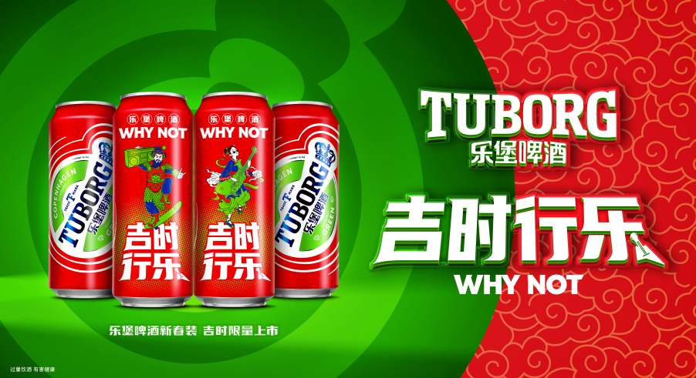
执行过程/媒体表现
1、产品端：定制吉时行乐新春装。
新年聚会当然少不了啤酒！乐堡啤酒特别推出吉时行乐新春装，提取新年最具识别性的传统吉祥物角色——门神、抱鱼福娃，结合年轻人喜欢的潮流元素（音响、滑板）吉他、墨镜等）进行年轻化演绎，让门神与福娃化身玩音乐的潮流大咖。门神款寓意岁岁平安，福娃款寓意年年有余。新年饭桌干杯乐堡啤酒，吉时行乐！
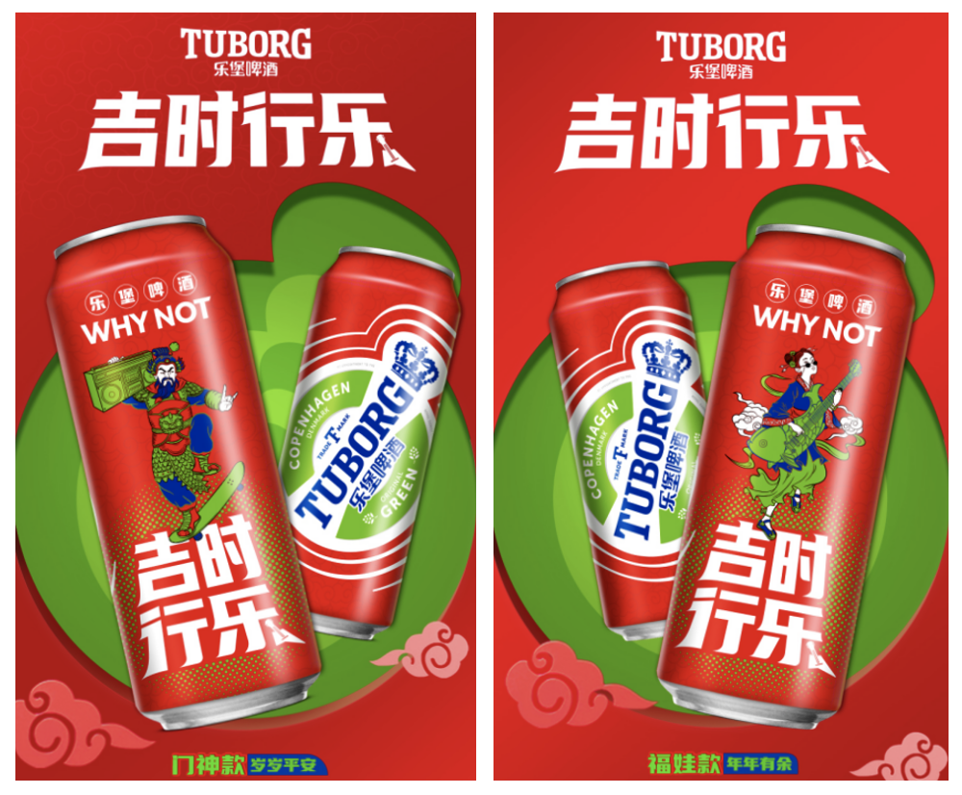
2、传播端：以音乐、潮流、运势三大形式打爆年轻消费者关注的CNY场景，让乐堡啤酒“吉时行乐”的祝福与主张成为大家口口相传的新年态度！
- 吉时听新歌——用贺年歌传递品牌态度与吉时祝福，直达用户心智。
每逢过年时，大街小巷、家家户户的电视机上总会响起新年专属的BGM，贺年歌几乎已经成了烘托年味的一个重要元素。乐堡啤酒联合年度说唱艺人GAI周延、VaVa毛衍七，改编重塑经典贺年歌《恭喜恭喜·吉时行乐》，让爷爷辈的老贺年歌化身新春国潮。新歌与1月1日0点在各大音乐平台吉时上线，带领消费者吉时听新歌、唱新歌。
（视频链接：https://v.qq.com/x/page/k3367zankxl.html）
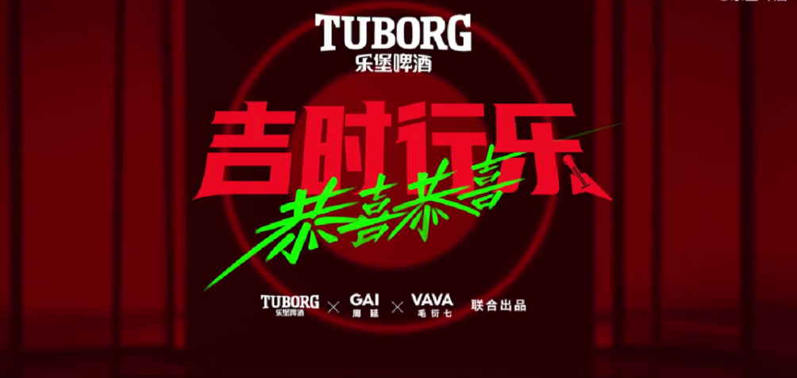
传唱度极高的经典旋律中Remix年轻人喜爱的潮流说唱元素，不仅易于牵起全民的情感共鸣，还在新旧交融中重塑并焕新传统贺年文化，为年轻人过新年换上新国潮BGM。透过新年氛围感极佳、容易循环上头的歌曲，传递品牌玩乐态度与吉时祝福，直达用户心智。
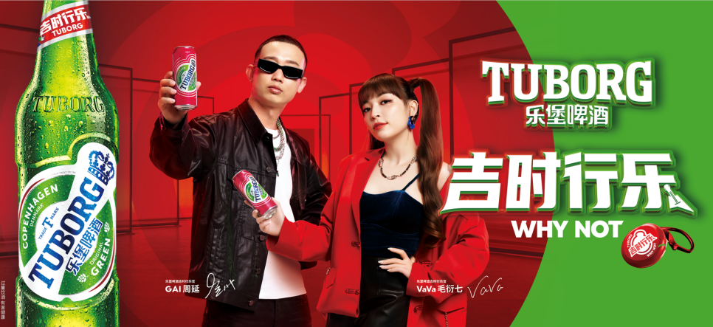
- 吉时穿新衣——与潮牌联名，将年轻、潮流的调性与品牌形象强强绑定。
换上新年BGM，年轻人过年还会做什么？当然少不了置办新年装备，吉时穿新衣，拉满新年仪式感。乐堡啤酒联手新锐国潮品牌Randomevent推出新年限定联名款「吉时行乐有一套」，包含万事顺衣、财帽双全、行乐亨通袜、吉星高罩四款单品。带给年轻消费者制霸新年的穿搭灵感，让你的新年吉时行乐有一套！
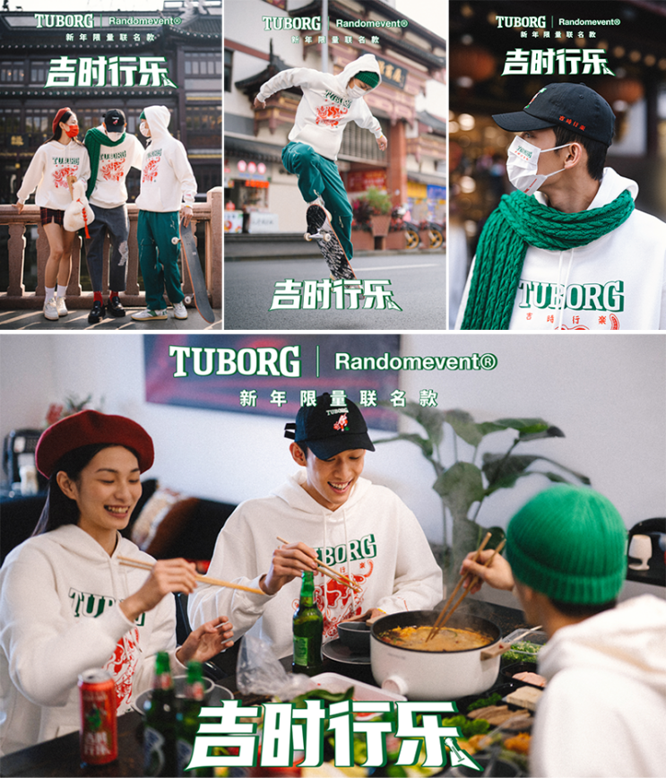
与此同时，乐堡啤酒联手1626等头部潮流媒体对联名款周边进行专题报道，还邀请来自小红书、抖音等年轻人聚集平台上的潮流穿搭达人，进行联名款上身种草。由此精准触达潮流圈层，将品牌与年轻潮流的形象进行有机绑定，进一步传递给消费者。
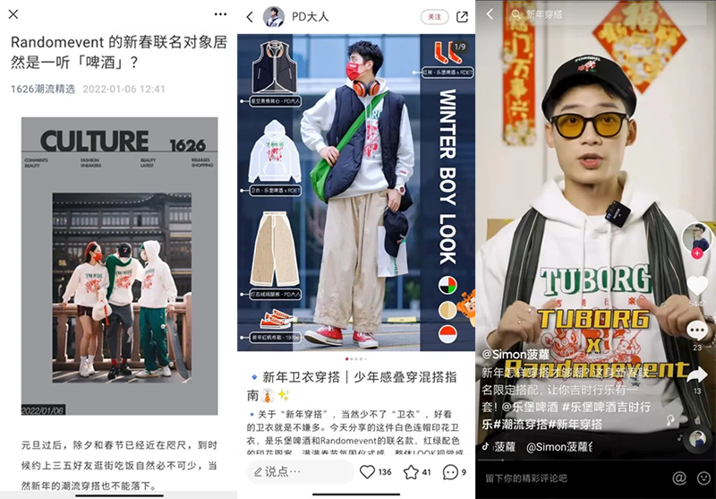
除了线上种草，线下联动也同步开展，让更多消费者获得参与感。乐堡啤酒联手Randomevent打造潮流快闪店，重庆、贵阳、昆明三城吉时开业。快闪店以巨型“吉装箱”的造型空降新年街头，吸引路人纷纷前来打卡。
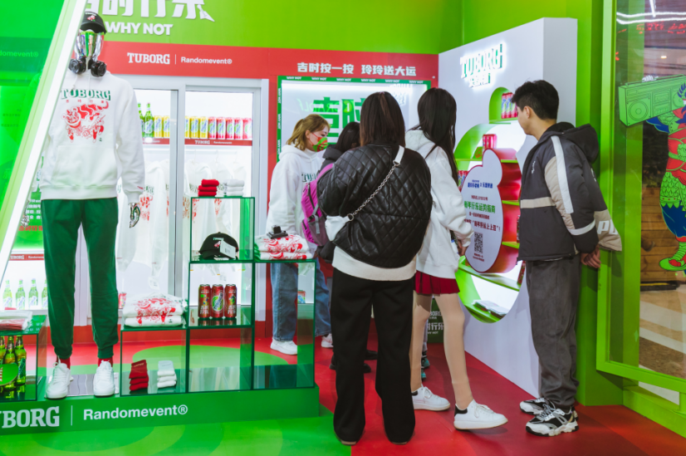
啤酒与国潮品牌这一意想不到的组合，在快闪店打造了各种新年惊喜玩法：联名周边潮铺现场吉时开业，消费者参与现场互动即有机会获得限定周边；吉时扭蛋机还可抽取民俗文化专家麦玲玲独家解读的新年上上签；更有醒狮表演、DJ、Rapper等带来躁动演出，现场开起新年派对！在近距离体验中让消费者亲身感受啤酒与国潮的碰撞，进一步强化品牌的差异化形象。
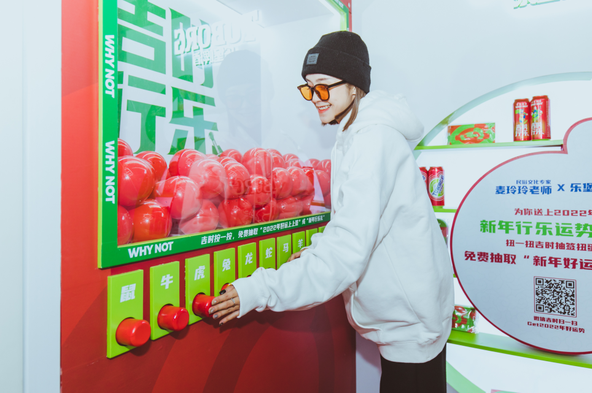
- 吉时测运势——用低门槛、富趣味的互动玩法，解读新年传统。
听完国潮贺年歌、穿上联名新年潮服，最后还要有年轻人在新年一定会关心的话题——新年运势。年轻人的“迷信”更像是一种“病毒式”的“玩梗”。逢年过节，各种转发锦鲤从不落下。乐堡啤酒打破次元壁，跨圈联动爆火的民俗文化专家麦玲玲，为年轻一代独家解读「新年行乐运势指南」。推出H5互动页面，让用户测试2022运势报告。通过趣味的互动玩法，击破大众新年话题。
（视频链接：https://v.qq.com/x/page/h3369dypgrd.html）
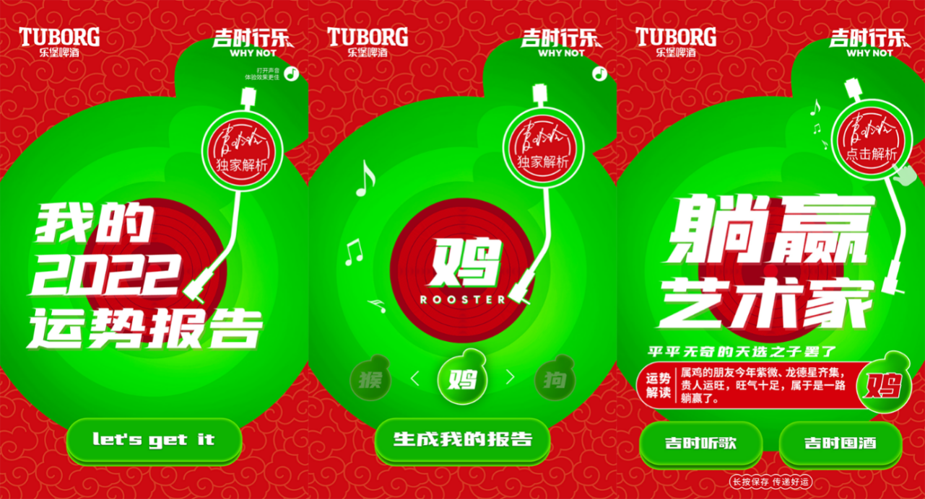
营销效果与市场反馈
项目上线后，“吉时行乐”宣言受到年轻人欢迎与自发使用作为新年祝福，项目传播内容全网曝光量超7.6亿=112%，阅读量2.7亿=139%KPI，互动量154W=210%KPI，均远超KPI，互动量更是翻倍完成目标。消费者积极互动，项目取得优异反响。
经社交媒体舆情监测结果统计，CNY期间，乐堡啤酒Total Buzz Performance大幅增长，为去年的395%；乐堡啤酒官方微信阅读量在同品类官号中排行第二；在与乐堡啤酒相关的讨论中，与新年聚餐、新年祝福场景相关的讨论高达90%；项目曝光量与互动量表现显著优于上一年CNY项目。
附件项目结案报告：

